**Инвертор. Принцип работы, разновидность, область применения**

**Последовательный инвертор**

Электрическая схема, рабочие фазы и формы выходных сигналов последовательного инвертора изображены на рис. 1. Такая схема называется последовательным инвертором, поскольку в ней нагрузочное сопротивление включено последовательно с емкостью. *R -* нагрузочное сопротивление, *L* и *С* - коммутационные элементы. Такой тип инвертора содержит два тиристора. Рассмотрим подробнее фазы работы такой схемы.

*Фаза I.* Тиристор *Т1* включается в момент времени *to.* Начинается заряд конденсатора от источника питания. Последовательная цепь *R, L* и *С* формирует синусоидальный ток через нагрузочное сопротивление и выполняет функцию демпфирующей цепи. Когда ток в цепи уменьшается до нуля, тиристор *Т1* запирается. Напряжение на нагрузочном сопротивлении находится в фазе с током тиристора. Формы напряжений *VL* и *Vc* можно получить с помощью теоремы Кирхгофа: *(VL+ Vc = E),* величины *VL* и *Vc* должны удовлетворять условиям этого уравнения.

*Фаза II.* Тиристор *Т2* не должен включаться сразу после того, как ток через тиристор Г, уменьшится до нуля. Для лучшего запирания тиристора *Т1*, к нему необходимо приложить небольшое обратное напряжение. Если тиристор *Т2* включается без запаздывания, или мертвая зона отсутствует, напряжение источника питания замыкается через открытые тиристоры *Т1* и *Тг*.*.* Если оба тиристора находятся в закрытом состоянии, то *V*R = 0, *VL=* 0, следовательно, *L di/dt* = 0 и конденсатор *С* остается незаряженным.

*Фаза III.* В момент времени *t2* тиристор *Т2* включается и инициирует отрицательный полупериод. Конденсатор разряжается через *L, R* и *Т2.* Следует заметить, что электрический ток через нагрузочное сопротивление *R* протекает в противоположном направлении. В момент времени, когда этот ток уменьшается до нуля, тиристор *Т2* выключается. Формы напряжений *VL* и *Vc* можно получить с помощью теоремы Кирхгофа: (*VL + Vc* = 0), величины *VL* и *Vc* должны удовлетворять условиям этого уравнения.

Рис.1 - Последовательный инвертор:

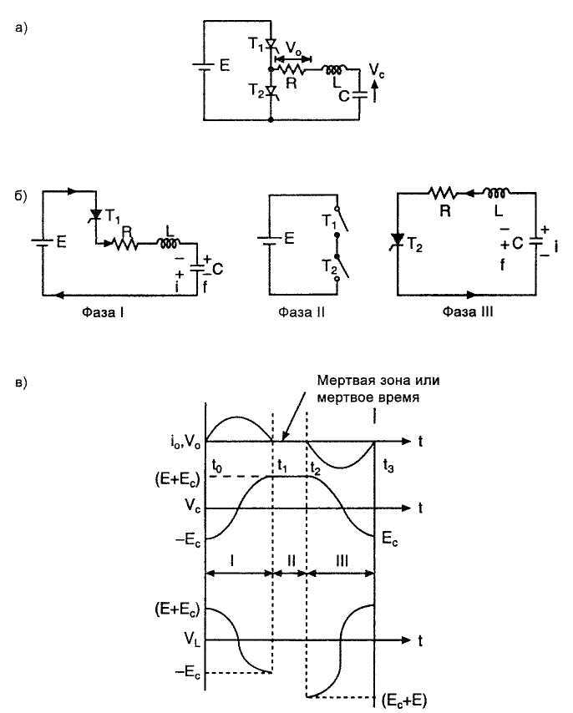

а) Электрическая схема;

б) Фазы работы схемы;

в) Формы напряжений и токов в цепях последовательного  
инвертора

Если тиристор *Т1* запустить с задержкой на величину мертвого времени, вышеупомянутые процессы повторятся.

**Преимущества:**

1. Простая конструкция.

2. Выходное напряжение близко к синусоидальному.

**Недостатки:**

1. Индуктивность *L* и конденсатор *С* имеют большие габариты.

2. Источник питания используется только в течение положительного полупериода.

3. В выходном напряжении имеются высшие гармоники из-за наличия мертвой зоны.

Последовательный инвертор лучше всего подходит для высокочастотных устройств, так как для требуемых значений *1* и *С* уменьшаются их габариты. Время периода для одного цикла составляет:

*T0=T + 2td.* где Г = *l/ft* и *t6 -* мертвое время.

Выходная частота последовательного инвертора всегда меньше резонансной частоты вследствие наличия мертвой зоны. Значение выходной частоты может варьироваться путем изменения мертвого времени.

Рис.1г. -Форма выходного напряжения последователного инвертора

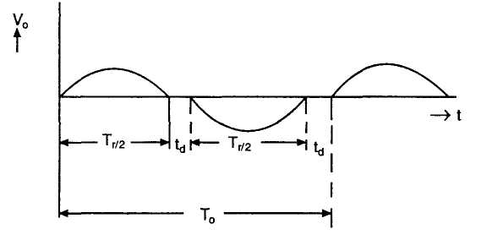

**Параллельный инвертор**

Базовая схема параллельного инвертора изображена на рис.2а. Когда ключ 1 замкнут, помеченные точкой выводы обмоток A, D и С имеют положительный потенциал. Выходное напряжение - положительное. Во второй половине периода ключ 1 размыкается и замыкается ключ 2. Помеченные точкой выводы обмоток A, D и С имеют отрицательный потенциал и выходное напряжение - отрицательное.

Электрическая схема, рабочие фазы и формы выходных сигналов параллельного инвертора изображены на рис.2. Параллельные инверторы применяются в низкочастотных устройствах. В них используются трансформатор с отводом из центра первичной обмотки, два тиристора и коммутирующий конденсатор. Источник питания включается между центральным выводом и общей точкой катодов тиристоров. Эквивалентное нагрузочное сопротивление, пересчитанное в цепь первичной обмотки, подключено параллельно коммутационному конденсатору. Следовательно, инвертор такого типа является параллельным.

В момент времени *t= tx* тиристор *Т1* включается. Напряжение источника питания *Е* приложено к обмотке трансформатора А. Согласно закону самоиндукции такое же напряжение *Е* индуцируется на обмотке трансформатора В, но противоположной полярности. Поскольку обмотки А и В соединены последовательно, на них будет суммарное напряжение *2Е.* Этим напряжением конденсатор предварительно заряжается до напряжения *+2Е.*

В момент времени *t= t2* тиристор *Т2* включается. Полярность напряжений на обмотках А и В меняется на обратную, к конденсатору, и тем самым к тиристору *Т1*, прикладывается обратное напряжение, за счет чего тиристор *Т1* выключается. Полярность напряжения на конденсаторе меняется, и он перезаряжается до напряжения *- 2Е.* Также меняет на обратное направление ток во вторичной обмотке, то есть через нагрузочное сопротивление протекает переменный ток прямоугольной формы. Форма выходного напряжения аналогична форме напряжения на конденсаторе.

Рис.2 - а) Базовая схема параллельного инвертора;

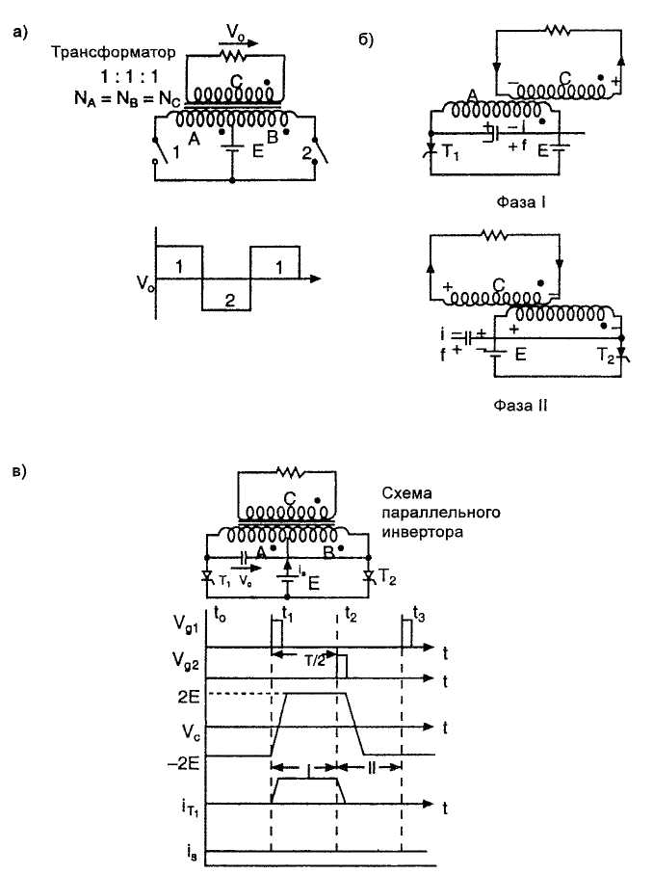

б) Фазы работы схемы;

в) Формы напряжений и токов в цепях параллельного инвертора

**Недостатки**

1. Номинальное напряжение конденсатора должно быть *2Е.*
2. Ток источника питания не является чистым постоянным током.
3. Колебания тока источника питания, являются причиной дополнительного выделения тепла в первичной цепи параллельного инвертора.

**Мостовые инверторы. Однофазный полумостовой инвертор**

Однофазный полумостовой инвертор состоит из двух источников питания и двух коммутаторов. Нагрузка подключена между общим выводом источников питания и общей точкой коммутаторов.

**Полумостовой инвертор с RLC – нагрузкой**

Рис.5 - а) Схема полумостового инвертора с RLC-нагрузкой, б) Форма напряжения и тока полумостового инвертора

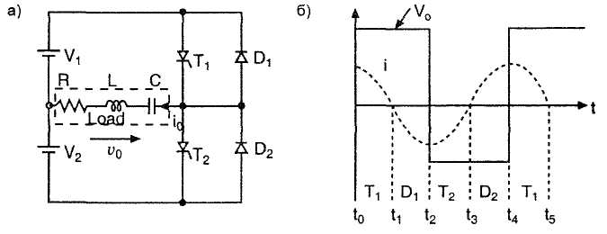

Электрическая схема и форма выходного сигнала однофазного полумостового инвертора с RLС-нагрузкой изображены на рис.5. Если инвертор питает RLС-нагрузку, отдельная цепь коммутирования не требуется. Это можно объяснить с помощью символического изображения на рис.5б. Рабочая частота инвертора должна быть выбрана такой, чтобы *Хс* > *XL.* При этих условиях в этой схеме ток опережает по фазе напряжение. Ток в нагрузке изменяется синусоидально. В промежутке времени от *t0* до *tl* тиристор *Т1* находится в проводящем состоянии. В момент времени *t1* = *t2* тиристор *Т1*, выключается, так как ток в цепи уменьшается до нуля. В промежутке времени от *t1* до *t2* диод *D1* находится в проводящем состоянии и мощность передается от нагрузки к источнику питания. Диод *D1* находится в проводящем состоянии до тех пор, пока на конденсаторе присутствует напряжение. Когда диод *D1* находится в состоянии проводимости, тиристор *Т1* смещен в обратном направлении. Таким образом, специальная цепь принудительной коммутации в этом случае не требуется. В этой схеме RLC-нагрузка обеспечивает коммутацию тиристоров. В течение отрицательного полупериода тиристор *Т2* находится в проводящем состоянии, через некоторое время диод *D2* начинает проводить, вследствие этого тиристор *Т2* смещается в обратном направлении и запирается.

**Инвертор Мак-Мюррея (инвертирующий преобразователь)**

Принцип работы инвертора Мак-Мюррея основан на коммутировании тока. Полумостовой инвертор работает на индуктивную нагрузку, как изображено на рис.6. Тиристоры *ТА1* и *ТА2* в этой схеме являются вспомогательными. Они используются для коммутации основных тиристоров *Т1* и *Т2.* Индуктивность *L* и емкость С являются коммутирующими элементами. Конденсатор предварительно заряжен слева отрицательно, а справа -положительно. Рабочие фазы этой схемы устройства следующие.

*Фаза I.* Тиристор *Т1* запускается, тем самым инициируется положительный полупериод преобразования. Постоянный ток нагрузки протекает через тиристор *Т1.*

*Фаза I I.* В момент времени *t1* запускается вспомогательный тиристор *ТА1.* По замкнутой цепи *L, С, Т{* и *ТА1* начинает протекать ток, при этом ток через конденсатор синусоидально нарастает, как показано на рис.6в. В промежутке времени от *t1* до *t2* значение ic <I0. В момент времени t= *t2;*tc = *I0.* Ток, текущий через тиристор *Т1*, становится равным нулю, и тиристор выключается. Следует заметить, что в этой фазе ток через тиристор *Т1*, уменьшается до нуля.

*Фаза III.* После выключения тиристора *Т1* ток продолжает протекать через D1. Диод находится в состоянии проводимости до момента времени *t3* до тех пор пока *ic* - I0 положительны. В момент времени *t* = *t3* диод D1, перестает проводить, так как ток через него уменьшается до нуля.

Фаза *IV.* После того как диод D1запирается, постоянный ток нагрузки протекает через конденсатор и дозаряжает его слева отрицательно, а справа положительно. Напряжение на конденсаторе изменяется линейно, так как через конденсатор протекает постоянный ток.

Фаза *V.* Ток через диод увеличивается, в то время как ток через конденсатор уменьшается. Когда ток через тиристор Ta уменьшается до нуля, тиристор выключается.

Фаза *VI.* На индуктивной нагрузке изменяется полярность напряжения, и диод D1 смещается в прямом направлении. Начинается процесс рециркуляции. Энергия, запасенная в нагрузке, передается обратно в источник питания *Vr* После запирания диода D1 запускается тиристор *Т2.* Чтобы выключить тиристор *Т2* необходимо включить тиристор *ТA2.* Далее подобные процессы повторяются аналогично вышеизложенным.

**Инвертор Мак-Мюррея – Бедфорда**

Инвертор Мак-Мюррея содержит два вспомогательных тиристора. Инвертор Мак-Мюррея-Бедфорда не требует никаких вспомогательных тиристоров. Один основной тиристор в этой схеме коммутирует другой основной тиристор. Электрическая схема, рабочие фазы и форма выходного сигнала инвертора Мак-Мюррея - Бедфорда изображены на рис.7. Рабочие фазы этой схемы устройства следующие.

*Фаза I.* Тиристор *Т1* запущен. Постоянный ток протекает через тиристор *Т1* , и индуктивность *L1.* Напряжение на индуктивности *L1* равно нулю, так как через нее протекает постоянный ток. Конденсатор С, замкнут через *Т1* и *L1.* Конденсатор *С2* заряжен до напряжения *V1* + *V2:* верхняя обкладка заряжена положительно, а нижняя - отрицательно.

Рис.7 - а) Схема инвертора Мак-Мюррея; б) Фазы работы схемы

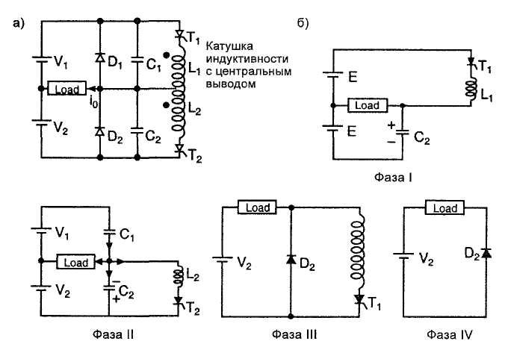

*Фаза II.* После включения тиристора *Т2* напряжение с конденсатора С2 подается на индуктивность *L2.* Это напряжение равно удвоенному напряжению питания. За счет взаимной индукции на индуктивности *L1* появляется напряжение, равное напряжению на индуктивности *L2.*Напряжение на катоде тиристора *Т1* равно учетверенному напряжению питания, а на аноде удвоенному напряжению питания. Таким образом, после включения тиристора *Т2* тиристор *Т1* выключается. Быстрое выключение тиристора *L1* возможно благодаря тому, что энергия, запасенная в индуктивности *L1* передается на индуктивность *L2* поскольку общий магнитный поток должен оставаться постоянным. Из рис.7в видно, что ток в схеме перераспределяется от тиристора *Т1* на тиристор *Т2* в начале фазы II. По цепи *L2* и *С2* начинает протекать ток. Диод *D2* смещается в обратном направлении напряжением на конденсаторе С2.

*Фаза III.* Как только полярность напряжения на конденсаторе изменяется на обратную, диод *D2* переходит в проводящее состояние и тем самым шунтирует конденсатор С2. Энергия, запасенная на индуктивности *L2* поддерживает неизменное направление тока через тиристор *Т2* и диод *D2.* Постепенно запасенная в индуктивности *L2* энергия рассеивается на активном сопротивлении нагрузки, и тиристор *Т2* выключается.

*Фаза IV.* Диод *D2* по-прежнему смещен в прямом направлении за счет тока, протекающего через индуктивность нагрузки. Здесь имеет место процесс рециркуляции энергии, запасенной на индуктивности нагрузки. Диод *D2* находится в проводящем состоянии до тех пор, пока запасенная энергия передается источнику питания *V2.*

Тиристор *Т2* снова включается, тем самым инициируя аналогичный отрицательный полупериод инвертора. В конце отрицательного полупериода тиристор *Т1* остается в проводящем состоянии и процесс, описанный выше, повторяется.